4 группа от воспитателей

Рекомендации для родителей по изучению лексической темы «Правила дорожного движения» 18.05 – 22.05

Задание 1. Вспомните с детьми правила дорожного движения.
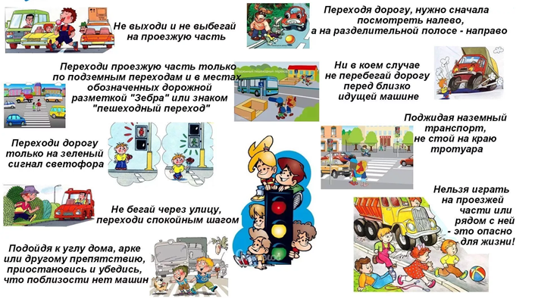

Задание 2. В ходе прогулок по улице наблюдайте за транспортом, поговорите с ребёнком про его назначение и составные части (кабина, кузов, колеса, руль, фары).

Задание 3. Вспомните с ребёнком виды транспорта: наземный (машина, автобус…), подземный (электропоезд метро), железнодорожный (поезда), водный (пароход, лодка), воздушный (самолет, вертолёт).

Задание 4. Кто чем управляет? Вспомните с ребёнком названия профессий, связанных с управлением транспортом.
Кто управляет поездом? (машинист),
- автомобилем (шофер),
- автобусом (водитель),
- кораблем (капитан, рулевой),
- самолетом (пилот, летчик)

Задание 5. Дидактическая игра «Подбери признак»
- Машина (какая?) – спортивная, легковая, грузовая…
- Автобус (какой?) – большой, маленький, двухэтажный…
- Самолет (какой?) – грузовой, пассажирский, реактивный…
Задание 6. Дидактическая игра «Четвертый лишний». Назовите с ребёнком лишний вид транспорта.
- Пароход, лодка, самолет, парусник.
- Автомобиль, трамвай, троллейбус, метро.
- Самолет, вертолет, велосипед, дирижабль.

Задание 7. Дидактическая игра «Один - много». Образуйте множественное число
- Самолет – самолеты,
- Машина – …
- Самокат – …
- Трамвай – …
- Автобус – …
- Троллейбус – …

Задание 8. Почитайте с детьми и обсудите прочитанное:

Л. Гальперштейн «Заборчик вдоль тротуара», «Шлагбаум», «Трамвай и его семья».
Н. Гинзбург «Колесо».
Е. Житков «Светофор».
A. Иванов «Как неразлучные друзья дорогу переходили».
B. Клименко «Кто важнее всего на улице».
К. Малеванная «Приключения Бабы Яги».
С. Михалков «Бездельник светофор».
H. Носов «Автомобиль».
И. Серяков «Законы улиц и дорог».
Г. Юрмин «Любопытный мышонок».

Стихотворения:
B. Кожевникова «Светофор».
И. Лешкевич «Гололед».
С. Михалков «Скверная история», «Моя улица», «Дядя Степа --- милиционер».
Я. Пишумов «Машина моя", «Машины», "Дорожная азбука",
«Самый лучший переход».
B. Семернин «Запрещается - разрешается».
О. Тарутин «Переход».
Ю. Яковлев «Моя улица».

Задание 9. Предложите ребёнку нарисовать дорожные знаки, улицу с пешеходным переходом, перекрёсток, виды транспорта.

